2024-2025学年八年级物理上册单元测试卷（苏科版）
第五章 物体的运动（A卷•达标卷）
（考试时间：90分钟 试卷满分：100分）
注意事项：
1．测试范围：苏科版八年级上册第5章。
第I卷 选择题
一、选择题（本题共15小题，每小题2分，共30分。在每小题给出的四个选项中，只有一项是符合题目要求的）
1．（2023·江苏盐城·中考真题）下列数据最接近实际情况的是（ ）
A．人步行的速度约为8m/s B．教室门框的高度约为5m
C．中学生脉搏每分钟约72次 D．宿迁冬季最低气温约为-40℃
【答案】C
【解析】A．人步行的速度约为1.2m/s，故A不符合题意；
B．教室的高度约为3m，教室门的高度约2.2m，故B不符合题意；
C．人的正常脉搏每分钟约为70次，故C符合题意；
D．宿迁冬季最低气温约为-10℃，故D不符合题意。
故选C。
2．（2024·广西·中考真题）如图所示，2024 年广西“民族体育炫”板鞋竞速比赛中，运动员看到广告牌向后退，所选择的参照物是（ ）
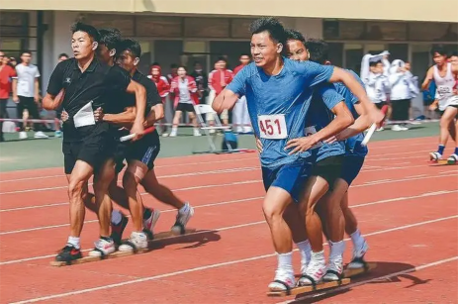
A．跑道 B．板鞋 C．观众席 D．广告牌
【答案】B
【解析】A．以跑道为参照物，广告牌相对于跑道之间的位置没有发生改变，故A不符合题意；
B．以板鞋为参照物，板鞋相对于跑道之间的位置发生改变，板鞋向前运动，以板鞋为参照物，则运动员看到广告牌向后退，故B符合题意；
C．以观众席为参照物，观众席相对于广告牌之间的位置没有发生改变，故C不符合题意；
D．研究物体运动时，不选择物体本身为参照物，故D不符合题意。
故选B。
3．（2023·江苏常州·二模）如图是用刻度尺测量某物体的长度时的情景，下列说法正确的是（ ）
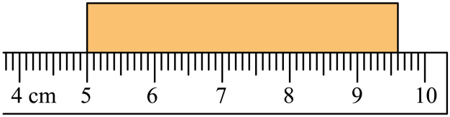
A．物体长9.60cm，分度值为1cm B．物体长9.6cm，分度值为1mm
C．物体长4.60cm，分度值为1mm D．物体长4.6cm，分度值为1mm
【答案】C
【解析】由图可知，刻度尺1cm之间有10小格，分度值为1mm，读数时，估读到分度值的下一位，物体左端对应的刻度为5.00cm，右端对应的为9.60cm，物体长度为
$$9.60cm−5.00cm=4.60cm$$
故ABD错误，C正确。
故选C。
4．（2022·江苏南京·中考真题）2022年4月，中国神舟十三号载人飞船返回能成功着陆且呈直立状态，根据图示信息，返回舱的高度约为（ ）
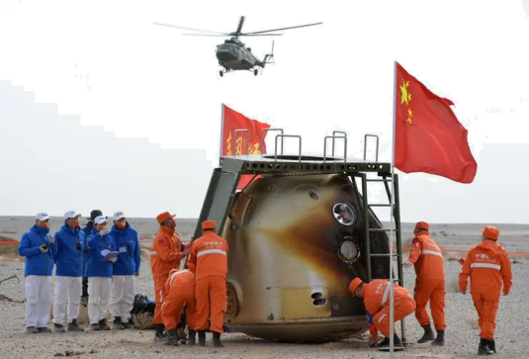
A．1.5m B．2.5m C．3.5m D．4.5m
【答案】B
【解析】成年人的身高大约为1.7m，图中所示，返回舱的高度略高于成年人的身高，在2.5m左右，故B符合题意，ACD不符合题意。
故选B。
5．（2024·江苏扬州·中考真题）宁扬城际铁路将于2026年建成，全长约58km，快车全程用时约30min，则快车全程平均速度约为（ ）
A．54km/h B．77km/h C．116km/h D．190km/h
【答案】C
【解析】快车全程平均速度约为
$$v=\frac{s}{t}=\frac{\text{58km}}{\frac{\text{30}}{\text{60}}\text{ h}}=116km/h$$
故ABD不符合题意，C符合题意。
故选C。
6．（2024·北京·中考真题）图中所示为我国某型号的火箭发射时上升的情境。关于该发射过程，下列说法正确的是（ ）
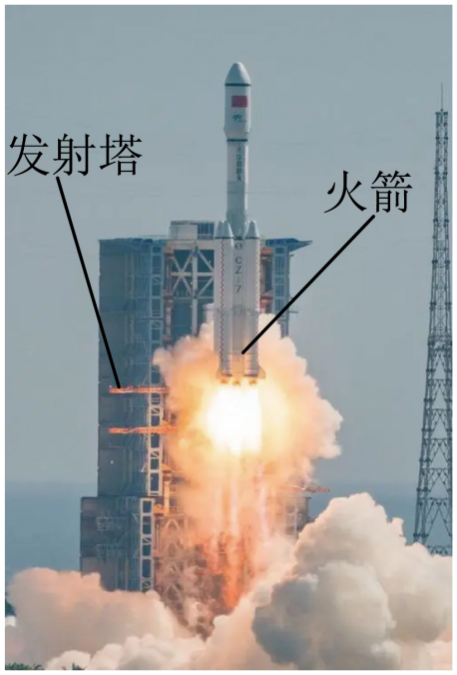
A．以发射塔为参照物，火箭是静止的
B．以火箭为参照物，发射塔是静止的
C．以地面为参照物，火箭是运动的
D．以地面为参照物，发射塔是运动的
【答案】C
【解析】A．以发射塔为参照物，火箭的位置发生了变化，火箭是运动的，故A错误；
B．以火箭为参照物，发射塔的位置发生了变化，发射塔是运动的，故B错误；
C．以地面为参照物，火箭的位置发生了变化，火箭是运动的，故C正确；
D．以地面为参照物，发射塔的位置没有发生了变化，发射塔是静止的，故D错误。
故选C。
7．（2024·江苏泰州·三模）如图甲所示，轿车司机从右后视镜中观察到同向驶来一辆越野车，下一时刻越野车在后视镜中的位置如图乙所示。设两车均匀速向前行驶，下列说法正确的是（ ）
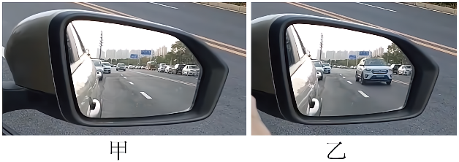
A．后视镜中的像是光的折射形成的
B．以越野车为参照物，轿车在向前行驶
C．越野车比轿车行驶的速度大
D．越野车相对于轿车是静止的
【答案】C
【解析】A．后视镜是凸面镜，所成的虚像是由光的反射形成的，故A错误；
B．轿车和越野车之间的距离越来越近，以越野车为参照物，轿车在向后行驶，故B错误；
C．后视镜中的越野车的像看起来变大了，说明越野车比轿车行驶的速度大，故C正确；
D．越野车相对于轿车是运动的，因为越野车与轿车的距离变小，相对于轿车的位置发生了变化，故D错误。
故选C。
8．（2024·四川自贡·中考真题）P、Q是同一直线上相距12m的两点，甲、乙两小车同时经过P点向Q点做直线运动，它们的s-t图像分别如图（a）（b）所示。则（ ）
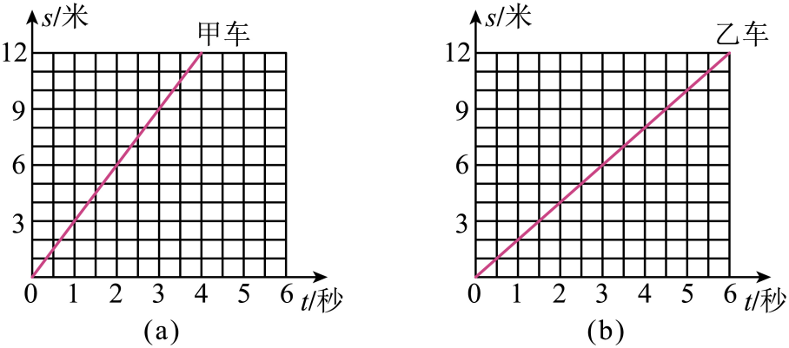
A．甲车速度为2m/s
B．甲车速度小于乙车速度
C．乙车先到达Q点
D．甲车到达Q点时，甲、乙两车相距4m
【答案】D
【解析】ABC．由图（a）可知，甲车到达Q点用时4s，则甲车速度为
$$v_{甲}=\frac{s}{t_{甲}}=\frac{12m}{4s}=3m/s$$
由图（b）可知，乙车到达Q点用时6s，甲车先到达Q点，所以甲车速度大于乙车速度，故ABC错误；
D．甲车到达Q点用时4s，由图（b）可知，此时乙车行驶了8m，则甲车到达Q点时，甲、乙两车之间距离为
$$12m−8m=4m$$
故D正确。
故选D。
9．（2022·江苏常州·中考真题）在加勒比海红树林中，科学家发现最大的细菌——华丽硫珠菌，形如一根细绳，可用肉眼直接观察，如图所示，其长度l为（ ）
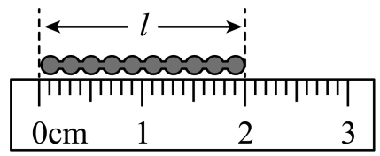
A．2cm B．2.0cm C．2.00cm D．2.000cm
【答案】C
【解析】由图可知，刻度尺的分度值是0.1cm，读数需要估读到分度值的下一位，所以长度为2.00cm，故ABD不符合题意，C符合题意。
故选C。
10．（2024·四川乐山·中考真题）如图所示，记录了甲、乙两辆汽车在平直公路上行驶时，相同时间内通过的路程。根据图片信息下列说法正确的是（ ）
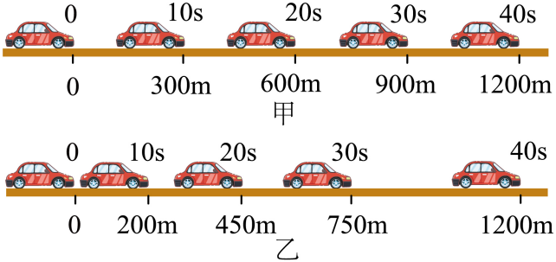
A．甲、乙两车都做匀速直线运动
B．甲、乙两车都做变速直线运动
C．10~20s内，甲、乙两车平均速度相等
D．20~30s内，甲、乙两车平均速度相等
【答案】D
【解析】AB．由图甲可知，甲车在相同时间内通过的路程都相等，则甲车做匀速直线运动。由图乙可知，乙车在相同时间内通过的路程逐渐增大，则乙车做变速直线运动，故AB 错误；
C．10~20s内，由图甲、乙可知甲车行驶的路程大于乙车行驶的路程，所以甲车的平均速度大于乙车的平均速度，故C错误；
D．20~30s内，由图甲、乙可知两车行驶的路程相同，根据$v=\frac{s}{t}$可知两车平均速度相等，故D正确。
故选D。
11．（2024·江苏南通·二模）中学生小明骑着如甲所示的自行车在平直公路上行驶过程中，用相机每隔1s 曝光一次 得到的照片如图乙。拍照过程中，自行车的平均速度最接近于（ ）
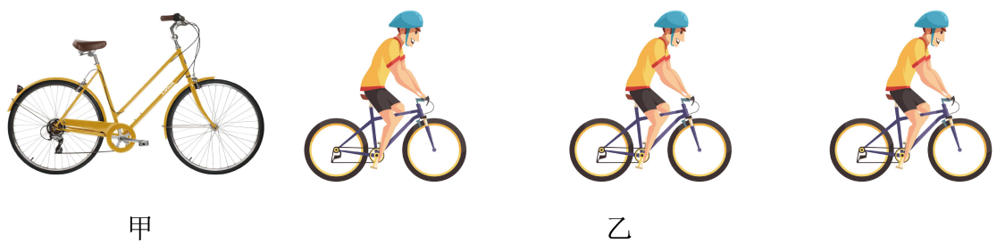
A．8km/h B．12km/h C．16km/h D．20km/h
【答案】A
【解析】由图乙知，自行车在1s内通过的路程大约是2m，即速度为v=2m/s=7.2km/h，所以平均速度最接近于8km/h，故A符合题意，BCD不符合题意。
故选A。
12．（2024·江苏无锡·一模）如图是某物体在水平地面上做直线运动的图象，以下结论正确的是（ ）
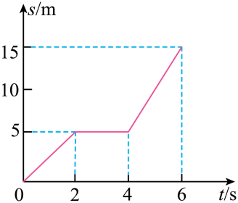
A．物体在0~2s内做变速运动
B．物体在2~4s内运动速度是5m/s
C．物体在前2s内和后2s内的速度相等
D．物体在6s内运动速度是2.5m/s
【答案】D
【解析】A．由题图可知，在0~2s内，物体通过的路程与运动时间成正比，做匀速直线运动，故A错误；
B．在2~4s内，物体运动的路程为零，根据$v=\frac{s}{t}$可得，其速度为零，故B错误；
C．物体在前2s内运动的路程为5m，后2s内运动的路程为
s₂=15m-5m=10m
即在相等时间内物体运动的路程不相等，则物体在前2s内和后2s内的速度不相等，故C错误；
D．物体在6s内的平均速度为
$$v=\frac{s}{t}=\frac{15m}{6s}=2.5m/s$$
故D正确。
故选D。
13．（23-24八年级上·江苏镇江·阶段练习）甲、乙两球在同一水平面上，用相机在前后不同时刻拍到的照片如图所示，在拍照过程中两球不发生碰撞，下列关于两球的运动情况不可能发生的是（ ）
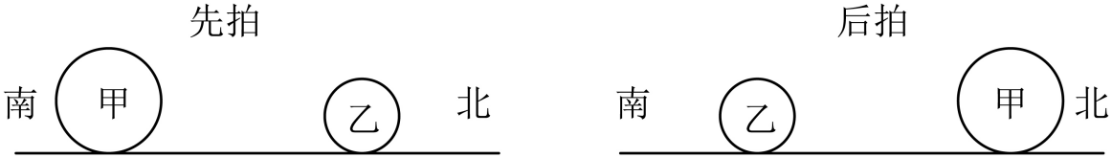
A．甲静止，乙向南运动
B．甲向北运动，乙向南运动
C．甲、乙都向北运动，甲的速度小于乙的速度
D．甲、乙都向南运动，乙的速度大于甲的速度
【答案】C
【解析】A．如果甲球静止，乙向南运动，乙球运动到甲球的南方是有可能的，故A不符合题意；
B．甲向北运动，乙向南运动，也是可能运动到甲球在北方，而乙球在南方，故B不符合题意；
C．甲、乙都向北运动，甲的速度小于乙的速度，因此甲球追不上了乙球，不符合后拍的图片，故C符合题意；
D．甲、乙都向南运动，乙的速度大于甲的速度，乙球可以追上甲球，这样最后乙球在南方，甲球在北方，故D不符合题意。
故选C。
14．（2024·江苏苏州·一模）小红坐在匀速行驶的小汽车内，发现前方路旁停着一辆普通大客车，观测到自己经过大客车的时间约为1s，则小汽车的速度最接近于（ ）
A．10km/h B．40km/h C．70km/h D．100km/h
【答案】B
【解析】大客车的长度接近10m，以大客车为参照物，小汽车运动的路程约为10m，小汽车相对于大客车的速度v=$\frac{s}{t}$=$\frac{10m}{1s}$=10m/s=36km/h，故ACD不符合实际，B最接近实际．
15．（2024·江苏淮安·模拟预测）小明爸爸开着汽车载着全家人在公路上以36km/h的速度做匀速进入十字路口。当发现前方路口信号灯变为红灯，小明爸爸经过0.5s反应时间后开始刹车，汽车速度v随时间t变化关系如图。从刹车开始到汽车停止，汽车的平均速度为5m/s，下列叙述正确的是（ ）
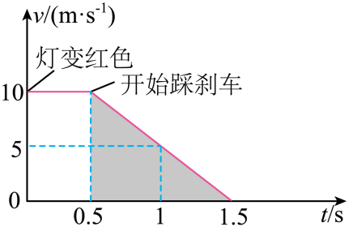
A．在0.5s的反应时间内汽车前进了10m
B．开始刹车后1s，汽车的速度为5m/s
C．以爸爸为参照物，小明是运动的
D．从信号灯转为红色起到汽车停止，汽车的平均速度为6.67m/s
【答案】D
【解析】A．在0.5s的反应时间内汽车前进的路程
s=vt=10m/s×0.5s=5m
故A错误；
B．由图可知，第0.5s开始刹车，开始刹车后1s，即第1.5s，此时速度为0，故B错误；
C．以爸爸为参照物，小明的相对位置没有发生变化，因此是静止的，故C错误；
D．从信号灯转为红色起到汽车停止，在0.5~1.5s内，汽车行驶的路程
s'=v't'=5m/s×1s=5m
汽车共前进了
s_{总}=s+s'=5m+5m=10m
从信号灯转为红色起到汽车停止，汽车的平均速度
$$v_{总}=\frac{s_{总}}{t_{总}}=\frac{10\text{m}}{1.5\text{s}}=6.67{\text{m}}/{\text{s}}$$
故D正确。
故选D。

第II卷 非选择题
二、填空题（本题共12小题，每空1分，共32分）
16．（23-24八年级上·江苏盐城·期中）如图所示，用刻度尺A和B分别测量同一物体的长度。其中A刻度尺的分度值是_________，用其测量的物体长度为_________厘米；用B刻度尺测物体时长度为_________毫米。
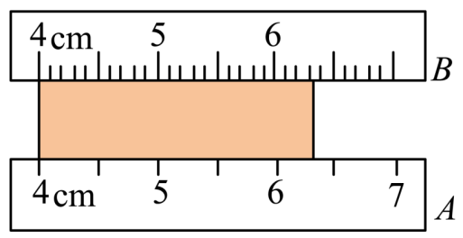
【答案】0.5cm；2.30；23.4。
【解析】[1]由图得，刻度尺A的1cm被分为2格， 刻度尺的分度值是0.5cm。
[2]刻度尺A测量时是从4.00cm（最后的那个零是估计值）开始测起的，末端刻度值为6.30cm，物体的长度为
$$\text{6.30cm﹣4.00cm＝2.30cm}$$
[3]刻度尺B的分度值是0.1cm，测量是从4.00cm开始测起的，末端刻度值为6.34cm，物体的长度为
$$\text{6.34cm﹣4.00cm＝2.34cm=23.4mm}$$
17．（2024·北京·中考真题）如图所示为一个水滴下落过程的示意图，水滴由A位置下落到B位置，A、B之间的距离为_________cm，所用的时间为0.2s，依据公式$v=$_________可计算出这个过程中水滴下落的平均速度为_________cm/s。
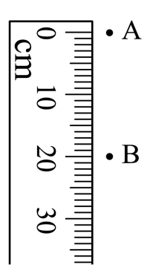
【答案】20.0； $\frac{s}{t}$ ；100。
【解析】[1]由图可知，刻度尺的10cm之间有10小格，分度值为1cm，读数时估读到分度值的下一位。A点与零刻度线对齐，B点与20.0cm对齐，因此A、B之间的距离为20.0cm。
[2][3]由$v=\frac{s}{t}$可得这个过程中水滴下落的平均速度为
$$v=\frac{s}{t}=\frac{20.0\text{cm}}{0.2\text{s}}=100\text{cm/s}$$
18．（2024·江苏扬州·三模）在今年3月31日举行的扬州鉴真半程马拉松比赛中（全长约21km），某选手成绩为1小时12分，他的平均速度为_________km/h。现场观众的呼喊声是通过_________传入人耳的。比赛过程中，李想同学感觉和他并排跑着的爸爸是“静止”的，他是以_________为参照物。
【答案】17.5；空气；自己。
【解析】[1]这位选手的平均速度为
$$v=\frac{s}{t}=\frac{21\text{km}}{\frac{72}{60}h}=17.5km/h$$
[2]声音能在固体、液体、气体中传播，观众听的呼喊声是通过空气传入人耳的。
[3]李想跟他并排跑着的爸爸的位置没有发生变化，所以爸爸是“静止”的，是以自己为参照物。
19．（2024·江苏淮安·二模）2023年12月10日，我国自行研制的大型民用飞机C919，从上海虹桥国际机场飞到了 450公里外的江苏淮安涟水国际机场进行了测试，飞行过程中，以驾驶员为参照物，飞机是_________的；在飞机抵达涟水机场后滑行过程中飞机做_________（选填“匀速”或 “变速”）运动。
【答案】静止；变速。
【解析】【小题1】[1]若以驾驶员为参照物，飞机相对于驾驶员的位置不变，所以是静止的。
[2]在飞机抵达涟水机场后滑行过程中，飞机在摩擦阻力的作用下，速度越来越慢最终会停下来，此过程中飞机做变速运动。

20．（2024·江苏常州·二模）清明前后，竹笋每天长势惊人！杨老师在上午8点和下午4点分别测量了同一棵竹笋地面以上的长度，如图所示。这8个小时内，竹笋长高了_________cm，平均生长速度为_________mm/h。
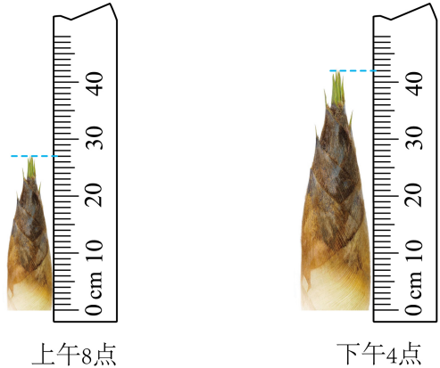
【答案】15.0；18.75。
【解析】[1]使用刻度尺测量物体长度时，在要精确值后估读一位，上午8点竹笋的高度为27.0cm，下午4点竹笋的高度为42.0cm，所以竹笋长高了
$$L\text{=}42.0\text{cm}−27.0\text{cm=15.0cm}$$
[2]平均生长速度
$$v=\frac{L}{t}=\frac{15.0\text{cm}}{\text{8h}}=\frac{150\text{mm}}{\text{8h}}=18.75\text{mm/h}$$
21．（2023·江苏扬州·一模）如图所示是小明同学所拍摄的一幅海边风景照片。由照片所示的情景，请判断甲船的运动情况___________________________；乙船的运动情况____________________________________；如果以甲船为参照物，乙船是_________。
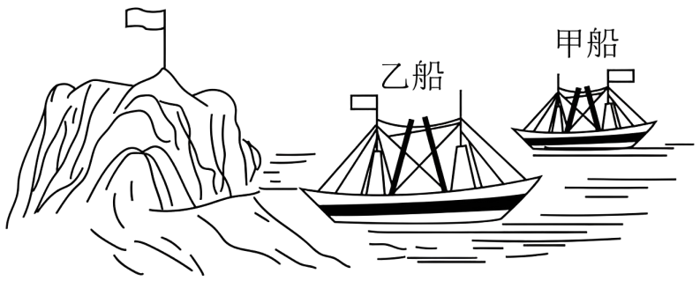
【答案】向左运动且船速大于风速；静止或者向右运动或者向左运动且船速小于风速；运动的。
【解析】[1][2]由图可知，山上的小旗向左飘，则风从右往左吹。若甲船静止，则小旗向左飘；若甲船向右行驶，则小旗也向左飘；若甲船向左行驶且速度小于风速，则小旗也向左飘；若甲船向左行驶，且速度大于风速时，小旗向右飘，故甲船的运动状态是向左行驶且速度大于风速。同理，若乙船静止，则小旗向左飘；若乙船向右行驶，则小旗也向左飘。若乙船向左行驶，且速度小于风速时，小旗也向左飘；若乙船向左行驶，且速度大于风速时，小旗向右飘。故乙船的运动状态可能是静止、向右行驶、向左行驶且速度小于风速。
[3]由上述分析可知，甲船相对地面向左运动且船速大于风速。若甲船为参照物，若乙船相对地面是静止的，则相对甲船向右运动。若乙船相对地面向右运动，则相对甲船也向右运动；若乙船相对地面向左运动且船速小于风速，由于甲的速度大于乙的速度，则乙船相对于甲船向右运动。综上可知，若以甲船为参照物，乙船是运动的。
22．（2024·江苏泰州·二模）如图为小明用手机APP软件记录自己某一次跑步的数据截图，分析该图可知：他本次跑步时间为_________min，通过的路程为_________km，每跑一步的平均长度为_________m。
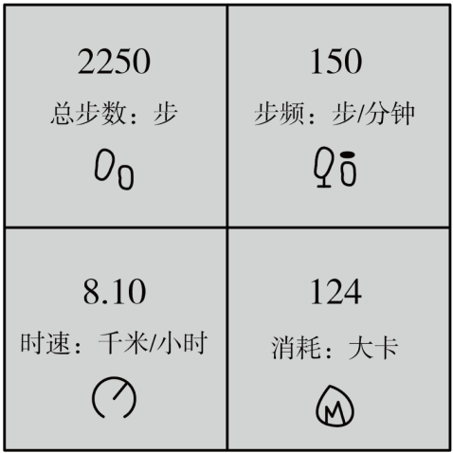
【答案】15；2.025；0.9。
【解析】根据图示中表格的信息可知，小明总步数为2250步，步频为150步/min，平均速度为8.10km/h；则他本次跑步时间为：
$\frac{2250步}{150步/min}\text{=}15min$；
通过的路程为：
s=vt=8.1km/h×$15×\frac{1}{60}\text{h}$=2.025km；
每跑一步的平均长度为：$\frac{2025\text{m}}{2250}\text{=}0.9\text{m}$．
23．（2023·江苏连云港·一模）下图是某个实验小组利用频闪照相机每隔0.1s拍摄一次所得到的物体和刻度尺的频闪照片，黑点表示物体的像．由图可知，物体在AB段的路程为_________cm，平均速度为_________m/s．
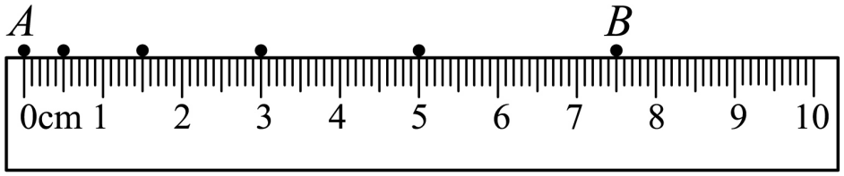
【答案】7.50；0.15。
【解析】由图知：刻度尺上1cm之间有10个小格，所以1个小格代表的是0.1cm=1mm，即此刻度尺的分度值为1mm；由图可知，物体在AB段的路程为7.50cm；根据题意和图示可得，物体在AB段运动的时间t=0.1s×5=0.5s；则平均速度为：
v=$\frac{s}{t}=\frac{7.50\text{cm}}{0.5\text{s}}$=15cm/s=0.15m/s．
24．（2024·江苏无锡·一模）如图，某辆玩具汽车进行安全测试，用频闪相机记录，每隔5s拍一次照。已知测试用的路（图中的直线）长120cm，小车的出发点与停止点都与这条路的开始与尽头有一定的间距，则小车（方框）的长度为_________cm。小车的速度_________（填大小变化情况），从A点到E点小车的平均速度为_________。
【答案】8；先变大后不变；5cm/s。
【解析】[1]由图可知，小车（方框）的长度约为测试用的路（图中的直线）长的$\frac{1}{15}$，因此小车（方框）的长度为
$$l=\frac{1}{15}×120\text{cm}=8\text{cm}$$
[2]由图可知，在相同时间内，小车通过的路程先变大后不变，因此小车的速度先变大后不变。
[3]由图可知，从A点到E点小车通过的路程为100cm，时间间隔为4个，所以所用时间为20s，因此小车的平均速度为
$$v=\frac{s}{t}=\frac{100\text{cm}}{20\text{s}}=5{\text{cm}}/{\text{s}}$$
25．（2024·江苏苏州·一模）2024年4月14日苏州马拉松鸣枪开跑，某参赛者成绩证书上显示其全程平均配速为3min20s/km，类比于速度，分析可知“配速”是采用___________________________的方式来比较运动快慢，该参赛者的平均速度为_________m/s。
【答案】相同路程比时间；5。
【解析】[1]平均配速为3min20s/km表示跑1km用时3min20s，分析可知“配速”是采用相同路程比时间的方式来比较运动快慢。
[2]参赛者的平均速度
$$v=\frac{s}{t}=\frac{1km}{3min20s}=\frac{1000m}{200s}=5m/s$$
26．（2023·江苏宿迁·三模）如图所示为甲、乙两辆小车同时从同一地点沿同一方向做直线运动的$s−t$图像，由图像可知0~20s内，乙车的平均速度为_________m/s；在第10s时，甲车的速度_________（选填“大于”“小于”或“等于”）乙车的速度；若两车均向东运动，则0~5s内坐在乙车上的人看到甲车是向_________（选填“东”或“西”）运动。
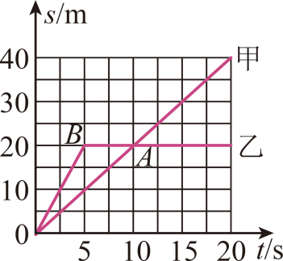
【答案】1；大于；西。
【解析】[1]由图可知，0~5s内，乙做匀速直线运动，运动的路程是20m，5~20s内，乙处于静止状态，0~20s内，乙车的平均速度为
$$v_{乙}=\frac{s_{乙}}{t_{乙}}=\frac{20\text{m}}{20\text{s}}=1\text{m/s}$$
[2]两车在10s末相遇，此时乙处于静止状态，甲还在匀速运动，甲车的速度大于乙的速度。
[3]由图像看出两车在0~5s内的图像是一条斜线，表示两车做的是匀速直线运动，且在相同时间内甲车通过的路程小于乙车通过的路程，所以甲的速度小于乙的速度，两车均向东运动，坐在乙车上的人看到甲车是向西运动。
27．（23-24八年级上·江苏南京·期末）如图甲所示，某型号测速仪使用超声波对汽车进行测速，在某次测量中，测速仪向匀速行驶的汽车发出两次短促的信号，如图乙所示是测速仪前两次发出与接收信号的情况，s表示信号与测速仪之间的距离，已知信号在空气中速度为340m/s，则汽车遇到第一次信号时，距测速仪的距离是_________m，汽车遇到两次超声波信号时的地点相距_________m，汽车的行驶速度是_________m/s。
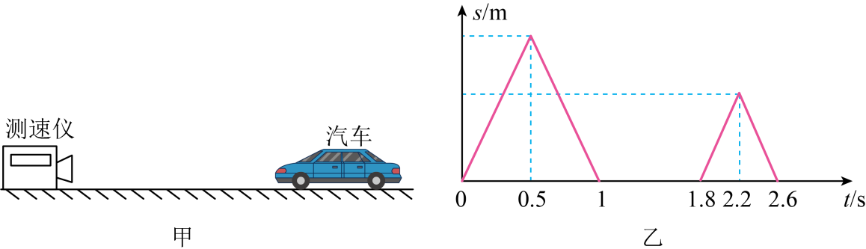
【答案】170；34；20。
【解析】[1]由图乙可知，测速仪向汽车发出信号到汽车遇到第一次信号的时间为0.5s，则汽车遇到第一次信号时，距测速仪的距离为
$$s_{1}=vt_{1}=340m/s×0.5s=170m$$
[2]由图乙可知，测速仪第二次向汽车发出信号到汽车遇到第二次信号的时间为
2.2s-1.8s=0.4s
则汽车遇到第二次信号时，距测速仪的距离为
$$s_{2}=vt_{2}=340m/s×0.4s=136m$$
汽车在两次信号的间隔过程中，行驶的距离为
$$s'=s_{1}−s_{2}=170m−136m=34m$$
[3]由图可知，汽车在受到两次信号之间的间隔时间是
$$t'=2.2s−0.5s=1.7s$$
则汽车的速度为
$$v'=\frac{s'}{t'}=\frac{34m}{1.7s}=20m/s$$

三、解答题（共9小题，第35题4分，第36题4分，其余每空1分，共38分）
28．（23-24八年级上·江苏泰州·期末）图甲中小木块长度是_________$\text{cm}$，图乙中秒表的读数是_________$\text{s}$。
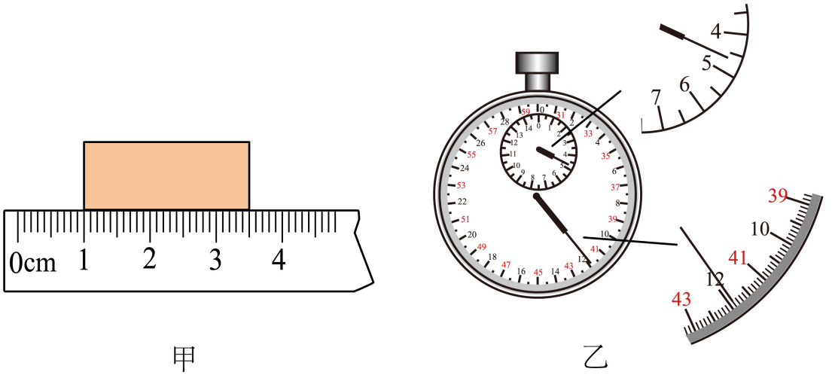
【答案】2.50；281.9。
【解析】[1]图中，刻度尺上1cm之间有10个小格，所以一个小格代表的长度是0.1cm=1mm，即此刻度尺的分度值为1mm；物体左侧与1.00刻度线对齐，右侧与3.50刻度线对齐，物体的长度
$$l=3.50cm−1.00cm=2.50cm$$
[2]图中，秒表小盘的分度值是0.5min，指针在4min和5min之间，偏过中线；大盘的分度值是0.1s，而大盘指针在41.9s，因此秒表读数为4min41.9s，即281.9s。
29．（2024·江苏无锡·二模）小明和小红配合做测量纸锥下落速度的实验时，将两个等大的圆纸片裁去大小不等的扇形，做成两个锥角不等的纸锥，如图所示。
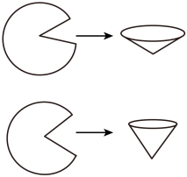
（1）实际实验发现，纸锥下落的时间比较难测量，为了方便实验测量，应该选用锥角_________（选填“较大”或“较小”）的纸锥；
（2）两位同学猜想纸锥从同一高度下落的快慢可能与纸锥的锥角、纸锥的质量有关，并打算继续用图中的这两个纸锥研究纸锥下落快慢与锥角的关系，小丽认为这样的做法是不科学的，请你提出一种改进的方法：_____________________________________________。
【答案】较大；见解析。
【解析】（1）[1]纸锥的锥角越大，下落的越慢，所以需要选用锥角较大的纸锥进行实验。
（2）[2]保持纸锥的质量相同，制作多个锥角不同的纸锥，分别测量它们从同一高度下落的时间，比较下落时间的差异。
30．（2024·吉林·中考真题）如图是“测量物体运动的平均速度”实验装置。
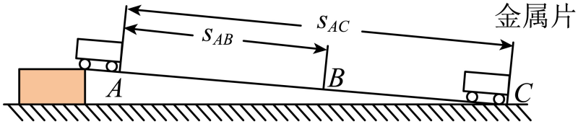
（1）为便于测量小车在斜面上的运动时间，应使斜面保持很_________的坡度。
（2）B为AC中点，$s_{AC}=1\text{m}$，两次实验小车都从A点由静止下滑，到达C点所用时间为2.8s，到达B点所用时间为2s，则小车通过AB段的平均速度为_________m/s。
（3）由实验可得：小车在下滑过程中速度越来越_________。
【答案】平缓；0.25；快。
【解析】[1]小车所放的斜面应保持较小的坡度，小车速度变化越慢，这样小车在斜面上运动时间会长些，便于测量时间。
[2]小车通过AB段的平均速度为
$$v=\frac{s}{t}=\frac{0.5\text{m}}{2\text{s}}=0.25\text{m}/\text{s}$$
[3]由题可知，AB段与BC段路程相等，AB段所用时间为2s，BC段所用时间为
$$t_{1}=2.8\text{s}−2\text{s}=0.8\text{s}$$
所以BC段的速度大于AB段的速度，故小车在下滑过程中速度越来越快。
31．（2023·江苏常州·二模）如图所示是小明探究玻璃管中气泡运动规律的实验装置。
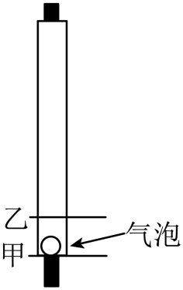
（1）为了判断气泡是否做匀速直线运动，需要测量气泡运动的_________和_________。实验小组的同学在讨论实验方案时，提出了以下方案，你认为方案_________更合适；
方案一：测量气泡从O点运动到10cm、20cm、30cm和40cm处所用的时间；
方案二：测量气泡从计时开始2s、4s、6s和8s所通过的距离。
（2）实验中，在如图玻璃管上应选择线_________（甲/乙）作为起点O更合理；
（3）小明在记录气泡上升一段路程后的实验数据如表所示：
从O点到开始的距离s/cm | 0 | 10 | 20 | 30 | 40
从O点到开始的时间t/s | 0 | 1.24 | 2.50 | 3.76 | 5.01
根据实验数据可归纳出：气泡上升一段路程后，气泡的运动可以近似看做是_________运动，依据是____________________________________。
【答案】路程；时间；一；乙；匀速直线；相等时间内通过的路程相等。
【解析】（1）[1][2]由$v=\frac{s}{t}$可知，要想判断气泡是否做匀速直线运动，需要测量气泡运动的路程和时间。
[3]由实验过程可知，用秒表记录时间比用刻度尺测量距离更容易操作，因此方案一更合适。
（2）[4]为了便于测量，应该使气泡在管内运动的较慢，实验中，气泡从静止开始运动，因此要等它运动起来之后再开始记录时间和距离，故应该选择乙作为起点更合适。
（3）[5][6]由表格数据可知，气泡上升一段路程之后，每通过相同的时间，通过的路程相同，因此气泡的运动可以近似看做是匀速直线运动。
32．（2024·江苏盐城·三模）在课外实践活动中，用频闪照相机探究纸锥竖直下落的运动情况，照相机每隔0.2s曝光一次。
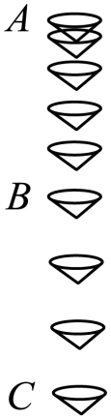
（1）小华所在的小组拍下了纸锥从A点下落过程的照片，如图所示，可知纸锥在AB段做_________运动，判断的依据是_____________________________。当纸锥下落到B点时速度最大，接着开始做匀速运动，我们把这个最大速度叫收尾速度。测得纸锥在BC两位置间的距离为69.0cm，则纸锥的收尾速度为_________m/s；
（2）小组间交流时，发现不同的纸锥下落的收尾速度不同。就纸锥下落的收尾速度大小与哪些因素有关，小明小组提出如下猜想：
猜想一：跟纸锥的锥角有关； 猜想二：跟纸锥的质量有关；
猜想三：跟纸锥的底面积有关。
他们用相同的复印纸制成了多个不同的纸锥。每次从相同高度由静止释放，分别测量出每个纸锥下落的收尾速度，并记录在下表中。
纸锥编号 | 纸锥质量m/g | 纸锥的底面积S/cm² | 纸锥锥角  θ/° | 收尾速度  v/m•s^{﹣1}
1 | 14.4 | 20 | 71.1 | 1.5
2 | 25.6 | 20 | 81.9 | 1.6
3 | 14.4 | 20 | 81.9 | 1.2
4 | 14.4 | 10 | 81.9 | 1.7
①比较编号为_________纸锥的实验数据，可得猜想一是正确的；
②分析表格，发现2号纸锥比1号纸锥的收尾速度大，小明得出质量大的纸锥收尾速度大，对此你认为小明所得的结论_________（选填“可靠”或“不可靠”）。你判断的理由是_____________________________________________；
③由分析实验数据得到的结论可知，为了减小纸锥竖直下落时的收尾速度，应该选择锥角较大、________________、________________的纸锥。
【答案】加速；相同时间通过的路程在增大；1.15；1、3；不可靠；没有控制锥角大小相同；质量较小；底面积较大。
【解析】（1）[1][2]由图得，相同时间通过的路程在增大，则说明纸锥在AB段做加速运动。
[3]当纸锥下落到B点时速度最大，接着开始做匀速运动，我们把这个最大速度叫收尾速度测得纸锥在BC两位置间的距离为69.0cm，则纸锥的收尾速度为
$$v_{B}=v_{BC}=\frac{s_{BC}}{t_{BC}}=\frac{0.69\text{ m}}{3×0.2\text{ s}}=1.15\text{ m}/\text{s}$$
（2）[4]①比较编号为1、3纸锥的实验数据，可得其他因素相同时，纸锥的锥角不同，收尾速度不同，则说明猜想一是正确的。
[5][6]②1号纸锥、2号纸锥的质量与锥角均不同，没有控制锥角大小相同，导致小明所得的结论不可靠。
[7][8]分析实验数据可得，纸锥的质量越小，底面积越大，锥角越大，纸锥竖直下落时的收尾速度越小，则为了减小纸锥竖直下落时的收尾速度，应该选择锥角较大、质量较小、底面积较大的纸锥。
33．（2024·江苏连云港·中考真题）在树叶尾部的边缘滴一滴圆珠笔油，然后将它缓缓放进水面，树叶在水面上像小船一样运动起来，滴了圆珠笔油的树叶被称为“油墨小船”。小明通过查阅资料了解到，由于油墨中表面活性剂的存在，当水与油墨接触时，“油墨小船”便获得向前运动的力。小明同学想探究“油墨小船”在水中运动的快慢与水的温度和圆珠笔油浓度的关系。他用塑料片代替树叶制作的“油墨小船”如图所示。
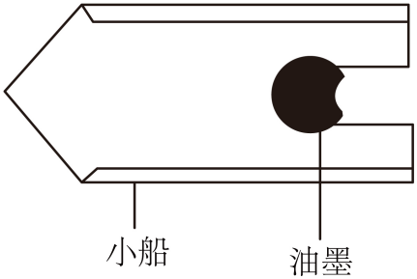
（1）探究“油墨小船”在水中运动的快慢与水的温度的关系。实验中小明控制水的温度分别为17℃、35℃、65℃，使用技术软件，记录了“油墨小船”在不同温度液面上的运动情况，采集数据如下表。在三种测试温度下，“油墨小船”运动快慢的共同特点是___________________________。“油墨小船”运动的快慢与水的温度的关系是__________________。“油墨小船”在运动过程中受的力是_________（选填“平衡力”或“非平衡力”）。
T/℃ | 17 |  |  |  | 35 |  |  |  | 65
t/s | 0.5 | 1 | 2 | 3 | 0.5 | 1 | 2 | 3 | 0.5 | 1 | 2 | 3
$$v/\text{cm}⋅{\text{s}}^{−1}$$ | 2.3 | 2.1 | 2.0 | 1.9 | 5.3 | 6.2 | 5.9 | 4.8 | 6.4 | 8.2 | 6.3 | 5.1
（2）探究“油墨小船”在水中运动的快慢与圆珠笔油浓度的关系。为形成不同浓度的圆珠笔油，小明选择酒精为稀释剂，制成多种样品，然后选取适量样品滴在小船尾部边缘进行实验。小明发现圆珠笔油浓度减小时，“油墨小船”运动明显加快。小明制作样品的操作方法是___________________________。
（3）当实验条件确定时，“油墨小船”获得向前的能量大小是固定的，为了使图中“油墨小船”获得更大的速度，可以采取的措施是______________________________________________________。
【答案】先变快后变慢；水的温度越高，“油墨小船”运动越快；非平衡力；将不同滴的酒精与相同滴的圆珠笔油均匀混合；减轻“油墨小船”的质量。
【解析】（1）[1]由表格数据可知，油墨小船在三种测试温度下，运动速度都是先变快后变慢。
[2]由表格数据可知，油墨小船运动的快慢与水的温度的关系是：水的温度越高，油墨小船运动得越快。
[3]油墨小船在运动过程中，速度不断变化，因此，油墨小船受到非平衡力的作用。
（2）[4]小明可以用相同滴的圆珠笔油，然后向其中逐渐加入不同滴的酒精并充分搅拌，从而得到不同浓度的圆珠笔油样品。
（3）[5]可以减小“油墨小船”的质量（或重量），这样在获得相同能量时，能使它的速度更大。
34．（2024·江苏连云港·中考真题）19世纪中期，科学家想在地面用实验证明地球在自转，但地面上所有物体都随地球做同样的运动，实验几乎不可能成功。年轻的科学家傅科发现：在摆架下用细线系一个摆球，如图甲所示。让摆球摆动时转动摆架，在没有外界干扰时，摆球摆动面不变，如图乙所示。
于是，傅科设想在地球某处安装图甲所示的实验装置，让摆球摆动方向对着某颗恒星，当地球自西向东自转后，摆架随地球一起转动，站在地面的观察者就可以判断地球的运动。1851年，傅科在巴黎用一个摆长67m，质量28kg的摆球证明了地球的自转，人们将这样的摆叫傅科摆。理论计算得出，在地球纬度为φ的地方，傅科摆转动一圈的时间为$t_{φ}=\frac{24}{sinφ}\text{h}$。
我国北京天文馆里有一个长10m的傅科摆，北京的地理纬度约为40°，北京的傅科摆每小时转过的角度为$θ=θ_{北极}sinφ,θ_{北极}$是北极傅科摆每小时转过的角度。（已知$sin90°=1,sin40°≈0.64$）
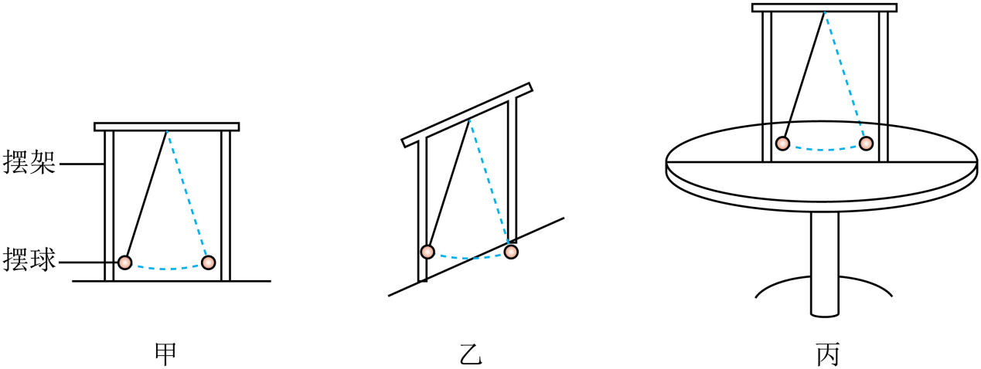
（1）如图丙所示，某同学用可以转动的圆桌代替地球模拟上述实验。具体操作是：摆球摆动后____________________________________，通过观察____________________________________来证明地球的自转。
（2）在地球纬度越高的地方，傅科摆实验的效果越_________。
（3）北京的天文馆里傅科摆1小时转过的角度大约为_________，以地面为参照物，傅科摆摆球是_________的（选填“运动”或“静止”）。
【答案】转动圆桌；摆球的摆动面相对于摆架位置的改变；明显；9.6°；运动。
【解析】（1）[1][2]具体操作是：摆球摆动后转动圆桌，通过观察摆球的摆动面相对于摆架位置的改变是否存在差异来证明地球的自转。
（2）[3]在地球纬度越高的地方，sinφ的值越大，傅科摆转动一圈的时间越短，所以实验的效果越明显。
（3）[4]已知北京的地理纬度约为 40°，sin40°≈0.64，北极傅科摆每小时转过的角度为$\frac{360°}{24}=15°$，则北京的傅科摆每小时转过的角度
θ=15°×0.64=9.6°
[5]以地面为参照物，傅科摆摆球的位置不断发生变化，傅科摆摆球是运动的。
35．（2024·江苏常州·一模）常州地铁1号线的开通，为市民出行提供了极大的便利，如表为地铁1号线从茶山站到常州火车站的运行时刻表，问：
站名 | 茶山 | 清凉寺 | 同济桥 | 文化宫 | 博爱路 | 常州火车站
到站时刻/（时：分） | —— | 6：01 | 6：03 | 6：05 | 6：07 | 6：09
发车时间/（时：分） | 6：00 | 6：02 | 6：04 | 6：06 | 6：08 | ——
路程/km | 0 | 1.2 | 2.3 | 3.3 | 4.4 | 5.4
（1）地铁从茶山站出发直至抵达常州火车站，用时多长？
（2）地铁从茶山站出发直至抵达常州火车站，平均速度为多少千米每小时？合多少米每秒？
【答案】（1）9min；（2）36km/h；10m/s。
【解析】解：（1）地铁从茶山站出发直至抵达常州火车站，用时
$$t=6\text{h}9min−6\text{h}=9min=0.15\text{h}$$
（2）平均速度为
$$v=\frac{s}{t}=\frac{5.4\text{km}}{0.15\text{h}}=36\text{km/h=10m/s}$$
答：（1）地铁从茶山站出发直至抵达常州火车站，用时9min；
（2）地铁从茶山站出发直至抵达常州火车站，平均速度为36km/h，合10m/s。
36．（2024·江苏宿迁·一模）2021年12月22日，常州发生4.2级地震，震源处同时产生并向各个方向发出P波和S波，P波的传播速度是$7×{10}^{3}\text{m/s}$，S波的传播速度是$3.5×{10}^{3}\text{m/s}$。常州市地震局于当日$21\text{h 46min 07s}$探测到P波、于当日$21\text{h 46min 09s}$探测到S波，问：
（1）地震局距离震源有多远？
（2）震源发生地震的时刻？
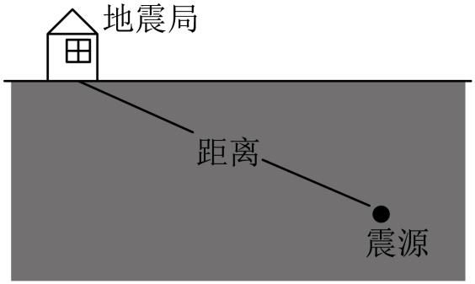
【答案】（1）$1.4×{10}^{4}\text{m}$；（2）21h46min05s。
【解析】（1）假设地震位置离地震局距离为s，由题意可知常州市地震局于当日21h46min07s探测到P波、于当日21h46min09s探测到S波，说明走同样的距离s，S波用时比P波多2秒，故可得
$$\frac{s}{3.5×{10}^{3}\text{m/s}}−\frac{s}{7×{10}^{3}\text{m/s}}=2$$
解得$s=1.4×{10}^{4}\text{m}$
（2）地震位置离地震局距离为$s=1.4×{10}^{4}\text{m}$，根据P波的传播速度是$v_{\text{P}}=7×{10}^{3}\text{m/s}$可得P波传递到地震局所需时间
$$t=\frac{s}{v_{\text{P}}}=2\text{s}$$
根据P波传递到地震局的时间为21h46min07s，可知地震发生的时间为
21h46min05s。
答：（1）地震局距离震源有1.4×10⁴；
（2）震源发生地震的时刻21h46min05s。

